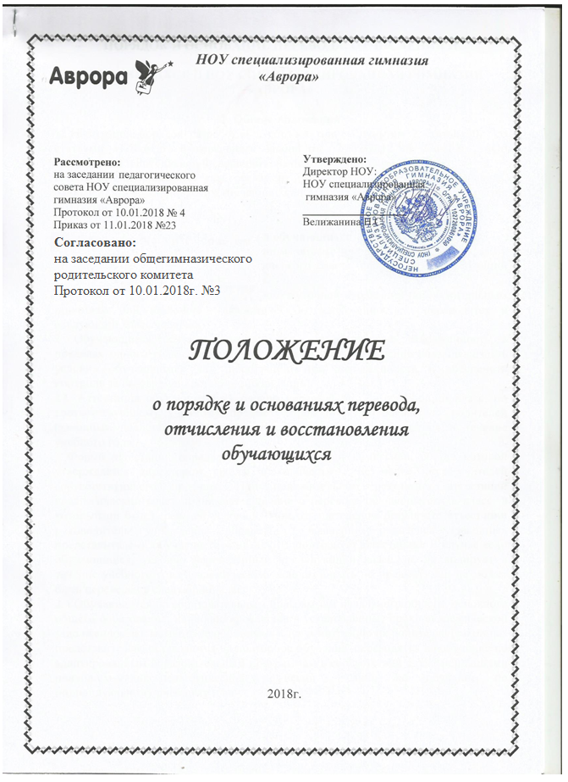

ПОРЯДОК И ОСНОВАНИЕ ПЕРЕВОДА, ОТЧИСЛЕНИЯ И ВОССТАНОВЛЕНИЯ
ОБУЧАЮЩИХСЯ В НОУ СПЕЦИАЛИЗИРОВАННАЯ ГИМНАЗИЯ «АВРОРА»

1. Общие положения
1. Настоящий порядок разработан в соответствии с пунктом 2 статьи 30, со статьями 43,58,61,62 Федерального закона от 29.12.2012 № 273-ФЗ «Об образовании в Российской Федерации», на основании Устава школы.
2. Настоящий локальный акт регламентирует порядок и основания перевода, отчисления и восстановления обучающихся в НОУ специализированная гимназия «Аврора».

2. Перевод обучающихся
2.1. В случае перевода совершеннолетнего обучающегося по его инициативе или несовершеннолетнего обучающегося по инициативе его родителей (законных представителей) совершеннолетний обучающийся или родители (законные представители) несовершеннолетнего обучающегося:
- осуществляют выбор принимающей организации;
- обращаются в выбранную организацию с запросом о наличии свободных мест, в том числе с использованием сети Интернет;
- при отсутствии свободных мест в выбранной организации обращаются в департамент образования Администрации города Тюмени для определения принимающей организации из числа муниципальных образовательных организаций;
- обращаются в исходную организацию с заявлением об отчислении обучающегося в связи с переводом в принимающую организацию. Заявление о переводе может быть направлено в форме электронного документа с использованием сети Интернет.
2.2. В заявлении совершеннолетнего обучающегося или родителей (законных представителей) несовершеннолетнего обучающегося об отчислении в порядке перевода в принимающую организацию указываются:
а) фамилия, имя, отчество (при наличии) обучающегося;
б) дата рождения;
в) класс и профиль обучения (при наличии);
г) наименование принимающей организации. В случае переезда в другую местность указывается только населенный пункт, субъект Российской Федерации.
На основании заявления совершеннолетнего обучающегося или родителей (законных представителей) несовершеннолетнего обучающегося об отчислении в порядке перевода исходная организация в трёхдневный срок издаёт приказ директора об отчислении обучающегося в порядке перевода с указанием принимающей организации.
2.3. Исходная организация выдаёт совершеннолетнему обучающемуся или родителям (законным представителям) несовершеннолетнего обучающегося следующие документы:
- лично дело обучающегося;
- документы, содержащие информацию об успеваемости обучающегося в текущем учебном году (выписка из классного журнала с текущими отметками и результатами промежуточной аттестации), заверенные печатью исходной организации и подписью её руководителя (уполномоченного им лица).
2.4. Требование предоставления других документов в качестве основания для зачисления обучающихся в принимающую организацию в связи с переводом из исходной организации не допускается.
2.5. Указанные в пункте 2.2. настоящего Положения документы представляются совершеннолетним обучающимся или родителями (законными представителями) несовершеннолетнего обучающегося в принимающую организацию вместе с заявлением о зачислении обучающегося в указанную организацию в порядке перевода из исходной организации и предъявлением оригинала документа, удостоверяющего личность совершеннолетнего обучающегося или родителя (законного представителя) несовершеннолетнего обучающегося.
2.6. Зачисление обучающегося в принимающую организацию в порядке перевода оформляется приказом директора принимающей организации (уполномоченного им лица) в течение трёх рабочих дней после приёма заявления и документов, указанных в пункте 2.2 настоящего Положения, с указанием даты зачисления и класса.
2.7. Принимающая организация при зачислении обучающегося, отчисленного из исходной организации, в течение двух рабочих дней с даты издания приказа директора о зачислении обучающегося в порядке перевода письменно уведомляет исходную организацию о номере и дате приказа директора о зачислении обучающегося в принимающую организацию.

3. Отчисление обучающихся
3.1. Отчисление обучающихся из гимназии допускается в случае:
3.1.1.В связи с получением образования (завершением обучения).
3.1.2.Досрочно по основаниям, установленным пунктом 3.2. настоящего порядка.
3.2. Досрочное отчисление обучающего из ОУ производится по следующим основаниям:
3.2.1. По инициативе обучающегося или родителей (законных представителей) несовершеннолетнего обучающегося, в том числе в случае перевода обучающегося для продолжения освоения образовательной программы в другую организацию, осуществляющую образовательную деятельность;
3.2.2. По инициативе школы, в случае применения к обучающемуся, достигшему возраста пятнадцати лет, отчисления как меры дисциплинарного взыскания, а также в случае установления нарушения порядка приема в школу, повлекшего по вине обучающегося его незаконное зачисление в школу;
(законных представителей) несовершеннолетнего обучающегося в школе, в том числе в случае ликвидации школе.
3.3. При досрочном отчислении из школы по основаниям, установленным пунктом 3.2.1. родители (законные представители) подают в школу заявление об отчислении и о выдаче личного дела обучающегося, медицинской карты, включающей сведения о прививках.
3.4. При переводе обучающегося для продолжения освоения образовательной программы в другую организацию родители (законные представители) представляют в школу, справку о том, что ребенок зачислен в контингент другого образовательного учреждения.
3.5. Отчисление несовершеннолетнего обучающегося, достигшего возраста пятнадцати лет, из школы как меры дисциплинарного взыскания допускается за неоднократное совершение дисциплинарных проступков: за неисполнение или нарушение устава школы, правил внутреннего распорядка и иных локальных нормативных актов по вопросам организации и осуществления образовательной деятельности.
3.6. Решение об отчислении несовершеннолетнего обучающегося, достигшего возраста пятнадцати лет и не получившего основного общего образования, как мера дисциплинарного взыскания принимается с учетом мнения его родителей (законных представителей) и с согласия комиссии по делам несовершеннолетних и защите их прав. Решение об отчислении детей-сирот и детей, оставшихся без попечения родителей, принимается с согласия комиссии по делам несовершеннолетних и защите их прав и органа опеки и попечительства.
3.7. Гимназия незамедлительно обязана проинформировать об отчислении несовершеннолетнего обучающегося в качестве меры дисциплинарного взыскания орган местного самоуправления, осуществляющий управление в сфере образования. Орган местного самоуправления, осуществляющий управление в сфере образования, и родители (законные представители) несовершеннолетнего обучающегося, отчисленного из гимназии, не позднее чем в месячный срок принимают меры, обеспечивающие получение несовершеннолетним обучающимся общего образования.
3.8. Отчисление обучающегося из школы оформляется приказом директора.

4. Восстановление обучающихся
4.1. Лицо, отчисленное из школы по инициативе обучающегося до завершения освоения образовательной программы, имеет право на восстановление для обучения в школе.
4.2. Порядок и условия восстановления в школе определяются Правилами приема обучающихся.

5.Заключительные положения.

5.1. Настоящее Положение вступает в силу с момента его утверждения приказом директора по ОУ.

